Муниципальное казенное общеобразовательное учреждение
Шугурская средняя общеобразовательная школа

Консультация для родителей

Твёрдая пища и речевой аппарат
Казалось бы, что может быть общего между умением ребёнка жевать твёрдую пищу и речевым развитием? На самом деле эти два процесса связаны напрямую. Навык жевания ещё до того, как ребёнок начинает говорить, развивает подвижность речевых органов малыша.
Следовательно, если кроха не научился жевать еду к 1 году, а к 3 годам у него не получается есть твёрдую пищу (не измельчённую блендером), это может привести к различным нарушениям речи.
Жевание твёрдой пищи является своего рода «тренажёром», который готовит речевой аппарат к овладению речью. В процессе жевания мышцы нижней челюсти, языка и щёк многократно тренируются и таким образом готовятся к процессу говорения.
Педиатры утверждают, что первые жевательные движения могут появиться у малыша приблизительно в 4-5 месяцев. В возрасте около 6 месяцев ребёнок готов к тому, чтобы учиться жевать. Желательно начинать вводить прикорм в этот период. Дело в том, что если родители этот рефлекс не стремятся подкрепить, то он может угаснуть.
Примерно в 7-12 месяцев у детей формируются навыки кусания и жевания, совершенствуются движения языка, а также развивается умение перемещать языком пищу к зубам.
Начиная с 8-месячного возраста, уже можно давать ребёнку специальное детское печенье, сухарик пшеничного хлеба или сушку, каши.
Помните, что ребёнок должен упражняться в жевании только под наблюдением родителей, так как в первое время есть вероятность, что он может подавиться отломившимся кусочком.
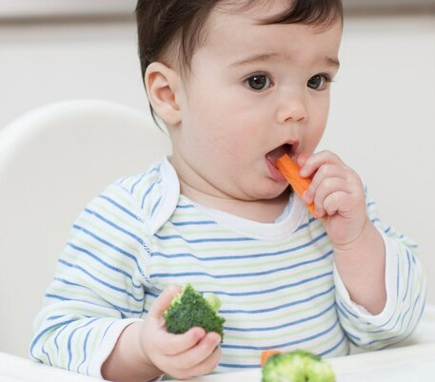
Давайте разберёмся, как научить ребёнка жевать, чтобы в дальнейшем не возникли проблемы с речью.
1. Можно пользоваться ниблером.
Это специальное приспособление для прикорма детей, в котором есть сеточка (немного напоминает соску). В сеточку кладут кусочки фруктов или овощей, и ребёнок их «жуёт». В процессе «жевания» малыш откусывает мелкие кусочки. Благодаря ниблеру, ребёнок не может подавиться. При этом тренируется жевательный навык.
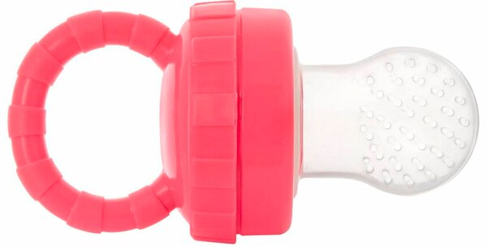
Когда вы убедитесь, что у ребёнка хорошо получается жевать, можно будет предложить ему целый фрукт или овощ.
2. Предлагайте малышу чашку.
Попробуйте как можно раньше приучать ребёнка пить не с бутылочки, не с поильника, а с чашки, тогда ему придётся освоить новые необходимые движения губами и языком. Все эти движения будут способствовать развитию артикуляционного аппарата.
3. Переходите к менее измельчённой пище.
По мере взросления ребёнка вносите разнообразие в его рацион.
Постепенно переходите от еды, перемолотой блендером в кашицу, к еде, размятой с помощью вилки. Измельчая еду, постепенно оставляйте в тарелке более крупные кусочки.
4. Демонстрирование собственного примера.
Пусть ребёнок видит, какую пищу ест вся семья, и в скором времени он тоже захочет сесть за стол вместе со всеми.
Так вы сможете научить ребёнка жевать, что позволит избежать проблем с глотанием, а также будет способствовать развитию мышц артикуляционного аппарата.
Если вы заметили, что ребёнок долго не может научиться жевать, или у него проблемы с глотанием, то нужно проконсультироваться у невролога.
Материал для консультации заимствован из открытых интернет-источников.

